**6 клас**

**Поняття операційної системи, її призначення Графічний інтерфейс операційної системи.**

**Мета:**

* ***навчальна***: сформувати поняття про операційну систему, її призначення, графічний інтерфейс операційної системи;
* ***розвивальна***: розвивати інформаційну культуру учнів;
* ***виховна***: виховувати свідоме ставлення до вибору майбутньої професії, інтерес до предмета.

**Тип уроку**: засвоєння нових знань.

**Обладнання та наочність**: стенд «вивчаємо тему», «критерії оцінювання», дошка, комп’ютери, підручники, навчальна презентація.

**Хід уроку**

**І. Організаційний етап**

*Вступна бесіда за темою «Поняття операційної системи»*

— Сьогодні ми починаємо вивчати тему «Поняття операційної системи», яка розрахована на 6 уроків.

Під час вивчення цієї теми ви маєте виконати дві практичні роботи. Наприкінці теми ми проведемо підсумково-узагальнювальний урок.

Коротка характеристика нової теми. Висвітлення її ролі в курсі інформатики та в різних видах діяльності людини. Доведення важливості теми конкретними практичними прикладами.

**ІІ. Повідомлення теми, цілей, завдань уроку**

**ІІІ. Відтворення і коригування опорних знань**

*Бесіда*

1. Що таке комп’ютерна програма?

2. Що відбувається з комп’ютером після натискання кнопки ввімкнення? Чи відразу він готовий до роботи?

3. Коли комп’ютер можна вважати готовим до роботи?

**IV. мотивація навчальної діяльності**

— Під час вивчення попередньої теми ви дізналися, що комп’ютерна програма — це алгоритм, призначений для виконання комп’ютером.

Кожну комп’ютерну програму можна подати як алгоритм.

Також з курсу інформатики 5 і 6 класу ви вже знаєте, що комп’ютерні програми бувають різні. Одні програми призначені для роботи з рисунками, текстами, презентаціями тощо.

Інші програми мають особливе значення для роботи комп’ютера. Це операційні системи (скорочено ОС), без яких робота сучасного комп’ютера неможлива.

**V. Сприймання й усвідомлення учнями нового матеріалу**

**(Пояснення вчителя з елементами демонстрування презентації)**

*Операційна система* — це набір програм, призначений для забез­печення взаємодії всіх пристроїв комп’ютера і виконання користу­вачем різних дій.

Описати роботу можна так: ОС розпізнає та обробляє команди, що надходять з клавіатури; керує роботою дисків, готує інформа­цію для виведення на екран монітора чи на принтер; розподіляє ресурси між різними завданнями, що виконуються. Також опера­ційна система узгоджує роботу периферійних пристроїв, підтримує діалог із користувачем.

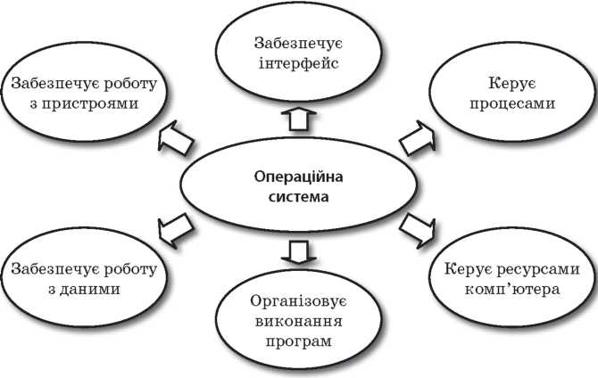

Операційна система запускається першою після завантаження комп’ютера, решта програм працюють на базі ОС, тобто у створено­му нею середовищі та за встановленими нею правилами.

Решта програм працюють завдяки операційній системі, хоча більшість дій ОС є для нас невидимими.

Існує багато операційних систем, які відрізняються призначен­ням, «зовнішнім виглядом», швидкістю роботи тощо.

Операційна система повинна забезпечити зручність і легкість роботи користувача комп’ютера. Цього досягають, використовую­чи графічний інтерфейс.

Інтерфейс — це спосіб взаємодії користувача з операційною сис­темою.

Іншими словами, інтерфейс — це сукупність засобів і правил, що забезпечують взаємодію пристроїв та (або) програм. Наприклад, кабель — елемент інтерфейсу в системі телевізор-антена.

Існують операційні системи з текстовим (командним) або гра­фічним інтерфейсом.

В ОС з текстовим інтерфейсом усі операції здійснюються за до­помогою команд, які користувач вводить з клавіатури у вигляді тексту.

Графічний інтерфейс здійснює взаємозв’язок між комп’ютером і його користувачем за допомогою графічних елементів (вікон, значків, ярликів, меню, кнопок, списків тощо). Операції можуть здійснюватись за допомогою миші, що значно спрощує роботу з комп’ютером.

Графічний інтерфейс характеризується такими особливостями:

* уся робота з програмами, файлами і документами відбувається у вікнах;
* програми, файли, документи, пристрої та інші об’єкти подані у вигляді значків; якщо їх відкрити, вони перетворюються на вікна;
* усі дії з об’єктами здійснюються за допомогою меню, що стає основним елементом керування;
* маніпулятор (миша) виступає в ролі головного засобу керу­вання.

Ми вивчатимемо, як працювати з комп’ютером, на прикладі опе­раційної системи Windows ХР (7). Головною особливістю ОС Windows є графічний інтерфейс.

Операційна система встановлюється подібно до встановлення інших комп’ютерних програм.

Встановлення операційної системи має проводитися кваліфіко­ваними спеціалістами. Слід пам’ятати, що будь-які зміни в роботі ОС можуть призвести до виходу з ладу комп’ютера.

Диск, на який встановлено операційну систему, називають сис­темним.

Операційна система Windows ХР та їі об'єкти

Як ви вже знаєте, після ввімкнення комп’ютера відбувається за­вантаження операційної системи. Ми працюємо з операційною сис­темою Windows ХР. На екрані монітора з’являється Робочий стіл, на якому відображаються значки об’єктів операційної системи.

Основні об’єкти операційної системи:

* папки,
* файли,
* ярлики,
* вікна,
* диски (носії інформації).

З більшістю цих об’єктів ви ознайомились у 5 класі. Відпочинь­мо та пригадаймо основні поняття цієї теми.

**VI. Усвідомлення зв’язків і залежностей між елементами вивченого матеріалу**

*Завдання*

Розглянути *Робочий стіл* власного комп’ютера і пригадати основні навички роботи, які ви отримали в 5 класі. Підготуватися до проведення вправи «Мозкова атака». (За потреби вчитель демонструє роботу з основними об’єктами операційної системи, використовуючи локальну мережу).

*Вправа «мозкова атака»*

(Учитель у такий спосіб визначає ступінь обізнаності учнів з теми, усуває наявні прогалини в знаннях).

— Які об’єкти операційної системи ви можете назвати? (Робочий стіл, панель задач, меню)

— Що ми називаємо робочим столом? (Робочий стіл — головне вікно, яке займає весь екран.)

— Які є основні елементи Робочого стола? (Значки (піктограми) програм та документів, ярлики, панель задач, панель швидкого запуску, кнопка Пуск, Кошик)

— Для чого використовується Кошик? (Кошик — це спеціальне місце для вилученої інформації.)

— Для чого слугує панель задач? (Панель задач слугує для відображення деякої системної інформації, для полегшення виконання операцій, для спрощення переходу між відкритими вікнами.)

— Що таке меню? (Меню — це перелік команд, що з’являється на екрані і дає змогу вибрати потрібний варіант дій.)

— Які існують види меню? (Головне меню, контекстне меню, а також меню з набором дій чи команд у програмах.)

— Як відкрити головне меню? (Кнопкою Пуск)

— Що дозволяє головне меню? (Запустити певну програму, виконати налагодження комп’ютера, виконати пошук інформації, коректно завершити роботу.)

— Назвіть основні пункти головного меню ОС. (Усі програми, Знайти, Виконати, Довідка, Панель керування, Вимикання тощо. Режими вимикання: вимкнути, сплячий режим, режим очікування, перезавантаження.)

— Що таке контекстне меню? (Набір операцій, які можна виконати над певним об’єктом у певний момент часу.)

— Як викликати контекстне меню? (Клацнути на об’єкті правою кнопкою миші.)

**VII. Узагальнення та систематизація знань**

**Робота за комп’ютером**

1. *Повторення правил безпечної поведінки за комп’ютером.*
2. *Практична робота за комп’ютерами.*
3. *Виконання завдання із Інтернет (*[*http://learningapps.org/644756*](http://learningapps.org/644756)*)*

**VIIІ. Домашнє завдання**

* Читати пункт § 8
* Опрацювати контрольні запитання з рубрик «Обговорюємо» та «Оціни свої знання»
* Дослідити налаштування Робочого столу в різних версіях операційної системи

**ІX. Підсумки уроку**

**Рефлексія**

— Чи задоволені ви своєю роботою?

— З яким настроєм ви працювали на уроці?

— Що вам запам’яталось на уроці?

— Де вам стануть у пригоді здобуті знання?

**Х. Оцінювання роботи учнів**